Классный выходной
Встреча в назначенное время. Деление на команды в игровой форме. Каждая команда уходит на выполнения этапов. Проводится 4-5 конкурсов на усмотрение организаторов (учитывается возраст и количество участников). Примерные конкурсы: гусеница, стрельба из лука, тянучка, кубик-рубик, памперсы, ракета, лабиринт, птичья клетка. Победившая команда получает призы!
Продолжительность программы: 1 час-1,2 час
Как одеться в поездку: головной убор по погоде, спортивные брюки и обувь (по погоде), курточку в ветреную погоду, дождевик (на случай дождя). С собой бутылочку с водой.
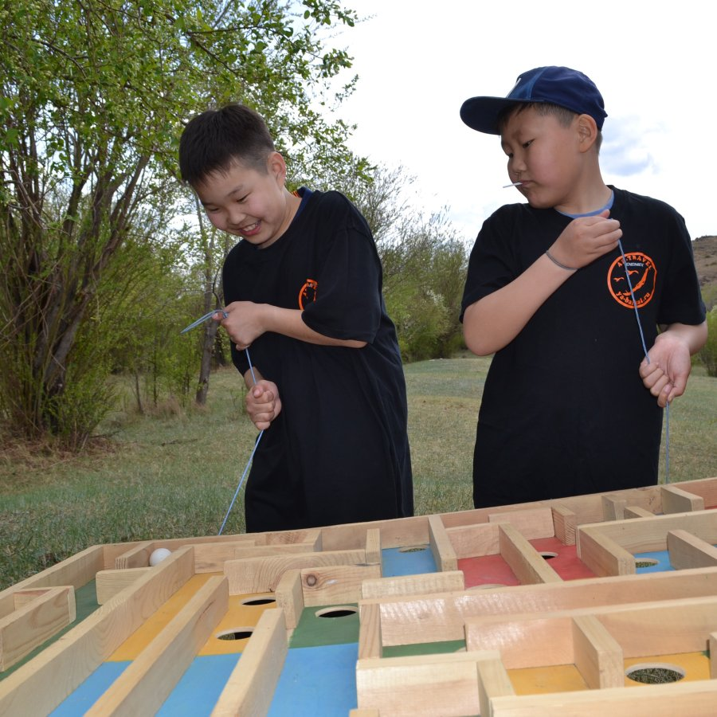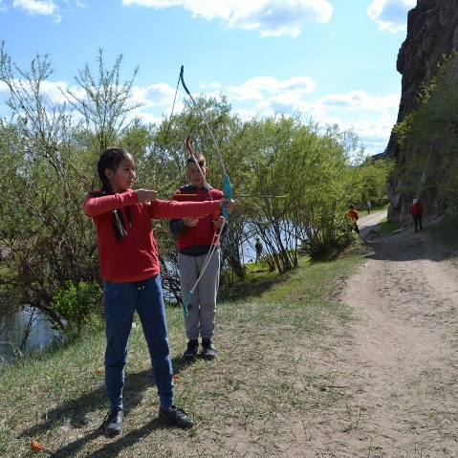
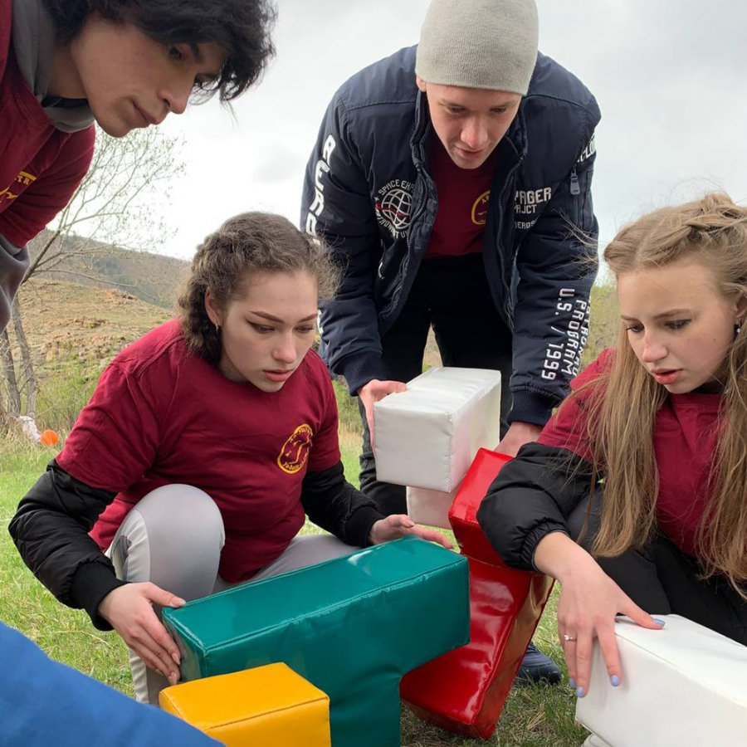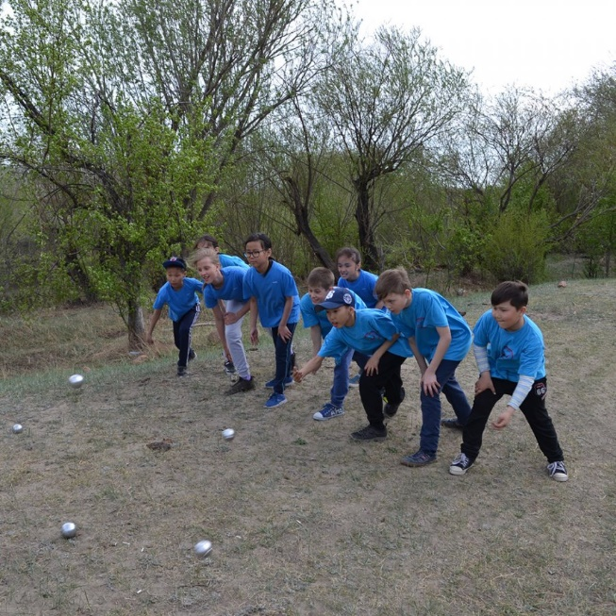

Стоимость:
20 и более человек. С человека - 700 руб.
15 -19 человек. С человека - 800 руб.

В стоимость программы детского отдыха входит:
- Работа инструкторов
- Аренда спортивного инвентаря для конкурсов
- Небольшой сладкий презент
В стоимость не входит:
- Транспорт и услуги, не указанные в программе
- Питание
- Оплата за территорию в месте проведения (лагерь, музей и т.п.)

